Розыск по признакам внешности

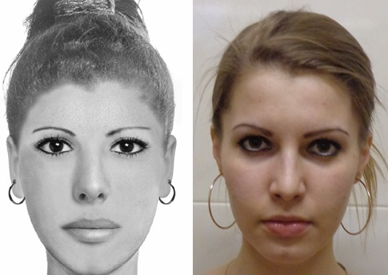
Установление личности по признакам внешности осуществляется в различном сочетании носителей информации о внешнем облике человека:
- люди, в памяти которых отобразился мысленный образ увиденного ими человека
- документы, содержащие отражение признаков внешности
- труп и костные останки человека
- наглядные изображения человека (фотоснимки, видеозаписи, киноленты, типографические репродукции, субъективный портрет, рентгеноснимки и флюорограммы, маски с лица умершего)

